Vragen bij "extr@ auf Deutsch", aflevering 10:
Anna demonstriert
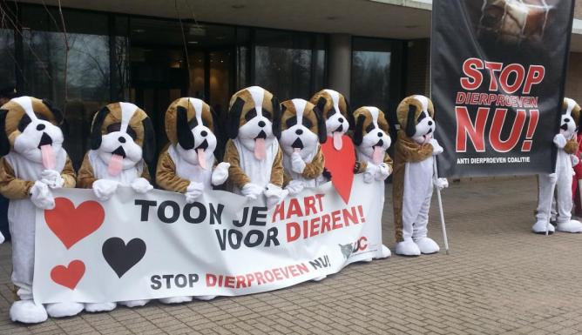

- Welke opdracht krijgt Nic van Anna? ..................................................................
- Hoe laat vindt de demonstratie plaats? ..............................................................
- Waarom moet Nic meteen terug naar "Kanal 9"? ...............................................
- Welke belangrijke beslissing moet Sam voor Sascha nemen? ..........................
- Welk outfit draagt Anna voor de demo tegen dierproeven? ...............................
- Waar moet Sam naartoe om verslag te doen voor "Kanal 9"? ...........................
- Welke opdracht heeft Barbarella voor Sascha? .................................................
- Welke kleur hebben de cavia's? ..................................
- Welke twee functies heeft meneer Garrier?
- .......................................................................................... en
- .......................................................................................... .
- Wat is de reactie van Barbarella op de filmopname van Sam? ......………………………......................................................................................
- Sascha's lunch met ......................................... was in haar ogen: "Traumhaft!"
- Waarvoor heeft Sascha een duur jurk gekocht? .................................................
- Anna is thuis nog steeds kwaad op Sam. Hij wil uitleggen dat niet hij maar ........................................... de vragen heeft bedacht.
- Wat is de nieuwe lijfspreuk van "Kanal 9"? .............................................................................................................................
- De vrienden vinden ontsnapte cavia's in/op/achter/onder:
 | Richtig (R) oder falsch (F)
de vaartwasser
het keukenkastje
de hoge mand | 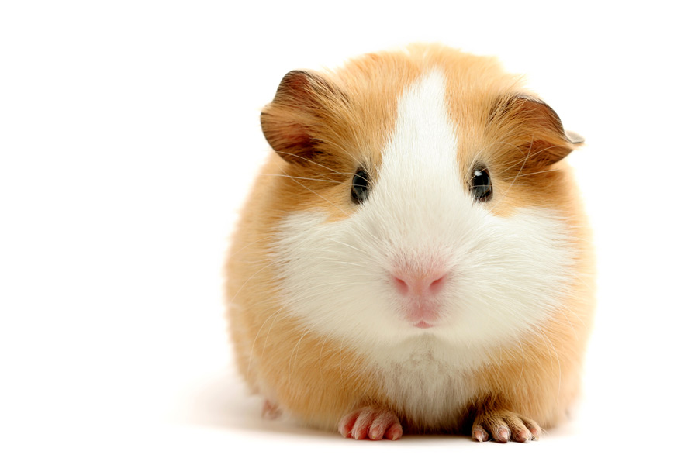
het boekenrek
de bloempot
de wasmachine
de bank
het hoofd van Siggy
de tv

Noteer 5 woorden uit de film die je moeilijk vond en zet de vertaling erachter:
..................................................................................
..................................................................................
..................................................................................
..................................................................................
..................................................................................

